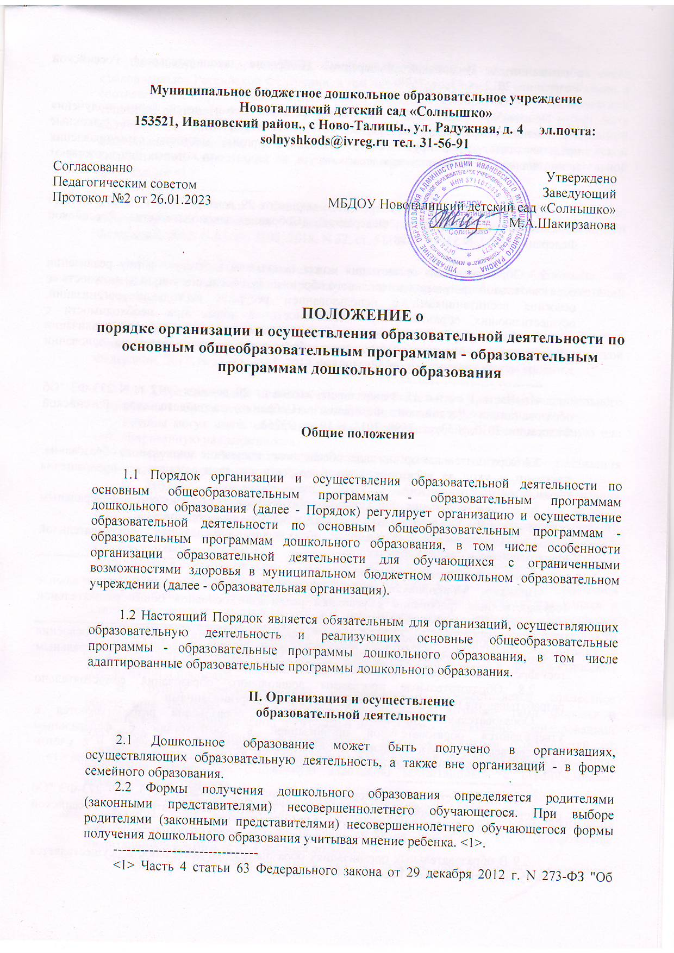

Муниципальное бюджетное дошкольное образовательное учреждение

Новоталицкий детский сад «Солнышко»

153521, Ивановский район., с Ново-Талицы., ул. Радужная, д. 4 эл.почта: solnyshkods@ivreg.ru тел. 31-56-91

Согласованно  Педагогическим советом  Протокол №2 от 26.01.2023 | Утверждено  Заведующий  МБДОУ Новоталицкий детский сад «Солнышко»  ___________ М.А.Шакирзанова

ПОЛОЖЕНИЕ о

порядке организации и осуществления образовательной деятельности по основным общеобразовательным программам - образовательным программам дошкольного образования

Общие положения

1.1 Порядок организации и осуществления образовательной деятельности по основным общеобразовательным программам - образовательным программам дошкольного образования (далее - Порядок) регулирует организацию и осуществление образовательной деятельности по основным общеобразовательным программам - образовательным программам дошкольного образования, в том числе особенности организации образовательной деятельности для обучающихся с ограниченными возможностями здоровья в муниципальном бюджетном дошкольном образовательном учреждении (далее - образовательная организация).

1.2 Настоящий Порядок является обязательным для организаций, осуществляющих образовательную деятельность и реализующих основные общеобразовательные программы - образовательные программы дошкольного образования, в том числе адаптированные образовательные программы дошкольного образования.

II. Организация и осуществление
образовательной деятельности

2.1 Дошкольное образование может быть получено в организациях, осуществляющих образовательную деятельность, а также вне организаций - в форме семейного образования.
2.2 Формы получения дошкольного образования определяется родителями (законными представителями) несовершеннолетнего обучающегося. При выборе родителями (законными представителями) несовершеннолетнего обучающегося формы получения дошкольного образования учитывая мнение ребенка. <1>.
--------------------------------
<1> Часть 4 статьи 63 Федерального закона от 29 декабря 2012 г. N 273-ФЗ "Об образовании в Российской Федерации" (Собрание законодательства Российской Федерации, 2012, N 53, ст. 7598).

При выборе родителями (законными представителями) детей формы получения дошкольного образования в форме семейного образования родители (законные представители) информируют об этом выборе органы местного самоуправления муниципального района или муниципального округа, на территории которых они проживают <2>.
--------------------------------
<2> Часть 5 статьи 63 Федерального закона от 29 декабря 2012 г. N 273-ФЗ "Об образовании в Российской Федерации" (Собрание законодательства Российской Федерации, 2012, N 53, ст. 7598).

2.3 Образовательная организация может использовать сетевую форму реализации образовательной программы дошкольного образования, обеспечивающую возможность ее освоения воспитанниками с использованием ресурсов нескольких организаций, осуществляющих образовательную деятельность, а также при необходимости с использованием ресурсов иных организаций. Использование сетевой формы реализации образовательных программ дошкольного образования осуществляется на основании договора между указанными организациями <1>.
--------------------------------
<1> Часть 1 статьи 15 Федерального закона от 29 декабря 2012 г. N 273-ФЗ "Об образовании в Российской Федерации" (Собрание законодательства Российской Федерации, 2012, N 53, ст. 7598; 2013, N 19, ст. 2326).

2.4 Образовательная организация обеспечивает получение дошкольного образования, присмотр и уход за воспитанниками в возрасте от двух месяцев до прекращения образовательных отношений.
2.5 Сроки получения дошкольного образования устанавливаются федеральным государственным образовательным стандартом дошкольного образования.
2.6 Содержание дошкольного образования определяется образовательной программой дошкольного образования.

КонсультантПлюс: примечание.
Приказом Минобрнауки РФ от 20.07.2011 N 2151 утверждены федеральные государственные требования к условиям реализации основной общеобразовательной программы дошкольного образования.

2.7 Требования к структуре, объему, условиям реализации и результатам освоения образовательной программы дошкольного образования определяются федеральным государственным образовательным стандартом дошкольного образования.
2.8 Образовательные программы дошкольного образования самостоятельно разрабатываются и утверждаются образовательными организациями.
Образовательные программы дошкольного образования разрабатываются и утверждаются образовательной организацией в соответствии с федеральным государственным образовательным стандартом дошкольного образования и с учетом соответствующих примерных образовательных программ дошкольного образования <1>.
--------------------------------
<1> Часть 6 статьи 12 Федерального закона от 29 декабря 2013 г. N 273-ФЗ "Об образовании в Российской Федерации" (Собрание законодательства Российской Федерации, 2012, N 53, ст. 7598, N 19, ст. 2326).

2.9 В образовательных организациях образовательная деятельность осуществляется на государственном языке Российской Федерации.
Образовательная деятельность может осуществляться на родном языке из числа языков народов Российской Федерации, в том числе на русском языке как родном языке, в соответствии с образовательной программой дошкольного образования и на основании заявления родителей (законных представителей). Дошкольное образование может быть получено на иностранном языке в соответствии с образовательной программой дошкольного образования и в порядке, установленном законодательством Российской Федерации об образовании и локальными нормативными актами образовательной организации <1>.
--------------------------------
<1> Часть 5 статьи 14 Федерального закона от 29 декабря 2012 г. N 273-ФЗ "Об образовании в Российской Федерации" (Собрание законодательства Российской Федерации, 2012, N 53, ст. 7598; 2018, N 32, ст. 5110).

2.10 Освоение образовательных программ дошкольного образования не сопровождается проведением промежуточных аттестаций и итоговой аттестации обучающихся <1>.
--------------------------------
<1> Часть 2 статьи 64 Федерального закона от 29 декабря 2012 г. N 273-ФЗ "Об образовании в Российской Федерации" (Собрание законодательства Российской Федерации, 2012, N 53, ст. 7598; 2013, N 19, ст. 2326).

2.11 Образовательная деятельность по образовательным программам дошкольного образования в образовательной организации осуществляется в группах.
Группы могут иметь общеразвивающую, компенсирующую, оздоровительную или комбинированную направленность.
В группах общеразвивающей направленности осуществляется реализация образовательной программы дошкольного образования.
В группах компенсирующей направленности осуществляется реализация адаптированной образовательной программы дошкольного образования для детей с ограниченными возможностями здоровья с учетом особенностей их психофизического развития, особых образовательных потребностей, индивидуальных возможностей, обеспечивающей коррекцию нарушений развития и социальную адаптацию воспитанников с ограниченными возможностями здоровья.
Группы оздоровительной направленности создаются для детей с туберкулезной интоксикацией, часто болеющих детей и других категорий детей, нуждающихся в длительном лечении и проведении для них необходимого комплекса специальных лечебно-оздоровительных мероприятий. В группах оздоровительной направленности осуществляется реализация образовательной программы дошкольного образования, а также комплекс санитарно-гигиенических, лечебно-оздоровительных и профилактических мероприятий и процедур.
В группах комбинированной направленности осуществляется совместное образование здоровых детей и детей с ограниченными возможностями здоровья в соответствии с образовательной программой дошкольного образования, адаптированной для детей с ограниченными возможностями здоровья с учетом особенностей их психофизического развития, особых образовательных потребностей, индивидуальных возможностей, обеспечивающей коррекцию нарушений развития и социальную адаптацию воспитанников с ограниченными возможностями здоровья.
В образовательной организации могут быть организованы также:
группы детей раннего возраста без реализации образовательной программы дошкольного образования, обеспечивающие развитие, присмотр, уход и оздоровление воспитанников в возрасте от 2 месяцев до 3 лет;
группы по присмотру и уходу без реализации образовательной программы дошкольного образования для воспитанников в возрасте от 2 месяцев до прекращения образовательных отношений. В группах по присмотру и уходу обеспечивается комплекс мер по организации питания и хозяйственно-бытового обслуживания детей, обеспечению соблюдения ими личной гигиены и режима дня;
семейные дошкольные группы с целью удовлетворения потребности населения в дошкольном образовании в семьях. Семейные дошкольные группы могут иметь любую направленность или осуществлять присмотр и уход за детьми без реализации образовательной программы дошкольного образования;
В группы могут включаться как воспитанники одного возраста, так и воспитанники разных возрастов (разновозрастные группы).;
2.12 Режим работы образовательной организации по пятидневной или шестидневной рабочей неделе определяется образовательной организацией самостоятельно в соответствии с ее уставом. Группы могут функционировать в режиме: кратковременного пребывания (до 5 часов в день), сокращенного дня (8 - 10-часового пребывания); полного дня (10,5 - 12-часового пребывания); продленного дня (13 - 14-часового пребывания); и круглосуточного пребывания. По запросам родителей (законных представителей) возможна организация работы групп также в выходные и праздничные дни.
Образовательные программы дошкольного образования реализуются в группах, функционирующих в режиме не менее 3 часов в день.
2.13 Родители (законные представители) несовершеннолетнего воспитанника, обеспечивающие получение воспитанником дошкольного образования в форме семейного образования, имеют право на получение методической, психолого-педагогической, диагностической и консультативной помощи без взимания платы, в том числе в дошкольных образовательных организациях и общеобразовательных организациях, если в них созданы соответствующие консультационные центры. Обеспечение предоставления таких видов помощи осуществляется органами государственной власти субъектов Российской Федерации <1>.
--------------------------------
<1> Часть 3 статьи 64 Федерального закона от 29 декабря 2012 г. N 273-ФЗ "Об образовании в Российской Федерации" (Собрание законодательства Российской Федерации, 2012, N 53, ст. 7598; 2013, N 19, ст. 2326).

III. Особенности организации образовательной деятельности
для лиц с ограниченными возможностями здоровья

3.1 Содержание дошкольного образования и условия организации обучения и воспитания детей с ограниченными возможностями здоровья определяются адаптированной образовательной программой дошкольного образования, а для инвалидов также в соответствии с индивидуальной программой реабилитации или абилитации ребенка-инвалида <1>.
--------------------------------
<1> Пункт 21 приказа Минобнауки России от 21 сентября 2013 г. №1082 «Об утверждении Положения о психолого-медико-педагогической комиссии» (зарегистрирован Министерством юстиции Российской Федерации 23 октября 2013г., регистрационный номер №30242)».
3.2 В образовательных организациях, осуществляющих образовательную деятельность по адаптированным образовательным программам дошкольного образования, должны быть созданы специальные условия для получения дошкольного образования детьми с ограниченными возможностями здоровья <1>.
--------------------------------
<1> Часть 10 статьи 79 Федерального закона от 29 декабря 2012 г. N 273-ФЗ "Об образовании в Российской Федерации" (Собрание законодательства Российской Федерации, 2012, N 53, ст. 7598; 2013, N 19, ст. 2326).

3.3 Под специальными условиями для получения дошкольного образования детьми с ограниченными возможностями здоровья понимаются условия обучения, воспитания и развития таких детей, включающие в себя использование специальных образовательных программ и методов обучения и воспитания, специальных учебников, учебных пособий и дидактических материалов, специальных технических средств обучения коллективного и индивидуального пользования, предоставление услуг ассистента (помощника), оказывающего детям необходимую техническую помощь, проведение групповых и индивидуальных коррекционных занятий, обеспечение доступа в здания образовательных организаций и другие условия, без которых невозможно или затруднено освоение образовательных программ дошкольного образования детьми с ограниченными возможностями здоровья <1>.
--------------------------------
<1> Часть 3 статьи 79 Федерального закона от 29 декабря 2012 г. N 273-ФЗ "Об образовании Российской Федерации" (Собрание законодательства Российской Федерации, 2012, N 53, ст. 7598; 2013, N 19, ст. 2326).

3.4 В целях доступности получения дошкольного образования детьми с ограниченными возможностями здоровья организацией обеспечивается:
1) для детей с ограниченными возможностями здоровья по зрению:
присутствие ассистента, оказывающего ребенку необходимую помощь;
обеспечение выпуска альтернативных форматов печатных материалов (крупный шрифт) или аудиофайлы;
2) для детей с ограниченными возможностями здоровья по слуху:
обеспечение надлежащими звуковыми средствами воспроизведения информации;
3) для детей, имеющих нарушения опорно-двигательного аппарата, материально-технические условия должны обеспечивать возможность беспрепятственного доступа детей в учебные помещения, столовые, туалетные и другие помещения организации, а также их пребывания в указанных помещениях (наличие пандусов, поручней, расширенных дверных проемов, лифтов, локальное понижение стоек-барьеров до высоты не более 0,8 м; наличие специальных кресел и других приспособлений).
3.5 Дошкольное образование детей с ограниченными возможностями здоровья может быть организовано как совместно с другими детьми, так и в отдельных группах или в отдельных образовательных организациях <1>.
--------------------------------
<1> Часть 4 статьи 79 Федерального закона от 29 декабря 2012 г. N 273-ФЗ "Об образовании в Российской Федерации" (Собрание законодательства Российской Федерации, 2012, N 53, ст. 7598; 2013, N 19, ст. 2326).

Количество детей в группах компенсирующей направленности не должно превышать:
- для детей с тяжелыми нарушениями речи – 6 детей в возрасте до 3 лет и 10 детей в возрасте старше 3 лет;
- для детей с фонетико-фонематическими нарушениями речи – 12 детей в возрасте 3 лет;
- для глухих детей – 6 детей для обеих возрастных групп;
- для слабослышащих детей – 6 детей в возрасте до 3 лет и 8 детей в возрасте старше 3 лет;
- для слепых детей – 6 детей для обеих возрастных групп;
- для слабовидящих детей – 6 детей в возрасте до 3 лет и 10 детей в возрасте старше 3 лет;
- для детей с амблиопией, косоглазием – 6 детей в возрасте до 3 лет и 10 детей в возрасте старше 3 лет;
- для детей с нарушениями опорно-двигательного аппарата – 6 детей в возрасте до 3 лет и 8 детей в возрасте старше 3 лет;
- для детей с задержкой психоречевого развития- 6 детей в возрасте до 3 лет;
- для детей с задержкой психического развития – 10 детей в возрасте старше 3 лет;
- для детей с умственной отсталостью легкой степени – 10 детей в возрасте старше 3 лет;
- для детей с умственной отсталостью умеренной, тяжелой степени – 8 детей в возрасте старше 3 лет;
- для детей с расстройствами аутистического спектра – 5 детей для обеих возрастных групп;
- для детей со сложными дефектами (тяжелыми и множественными нарушениями развития) – 5 детей для обеих возрастных групп.
Количество детей в группах комбинированной направленности не должно превышать:
а) в возрасте до 3 лет – не более 10 детей, в том числе не более 3 детей с ограниченными возможностями здоровья;
б) в возрасте 3 лет:
- не более 10 детей, в том числе не более 3 глухих детей, или слепых детей, или детей с нарушениями опорно-двигательного аппарата, или детей с умственной отсталостью, умеренной, тяжелой степени, или с расстройствами аутистического спектра, или детей со сложным дефектом;
- не более 15 детей, в том числе не более 4 слабовидящих и (или) детей с амблиопией и (или) косоглазием, или слабослышащих детей, или детей, имеющих тяжелые нарушения речи, или детей с умственной отсталостью легкой степени;
- не более 17 детей, в том числе не более 5 детей с задержкой психического развития, для детей с фонетико-фонематическими нарушениями речи.
Допускается организовывать разновозрастные группы компенсирующей или комбинированной направленности для детей от 2 месяцев до 3 лет и от 3 лет и старше с учетом возможности организации в них режима дня, соответствующего анатомо-физиологическим особенностям детей каждой возрастной группы, с предельной наполняемостью 6 и 12 человек соответственно.

При комплектовании групп комбинированной направленности не допускается смешение более 3 категорий детей с ограниченными возможностями здоровья; при объединении детей с разными нарушениями в развитии учитываются направленность адаптированных образовательных программ дошкольного образования и возможности их одновременной реализации в одной группе
3.6 При получении дошкольного образования детьми с ограниченными возможностями здоровья в группах компенсирующей направленности в штатное расписание вводятся штатные единицы специалистов: учитель-дефектолог (олигофренопедагог, сурдопедагог, тифлопедагог), учитель-логопед, педагог-психолог, тьютор, ассистент (помощник) на каждую группу:
- детей с нарушениями слуха (глухих, слабослышащих, позднооглохших) - не менее 1 штатной единицы учителя-дефектолога (сурдопедагога), не менее 0,5 штатной единицы педагога-психолога;
- детей с нарушениями зрения (слепых, слабовидящих, с амблиопией и косоглазием) - не менее 1 штатной единицы учителя-дефектолога (тифлопедагога), не менее 0,5 штатной единицы учителя-логопеда, не менее 0,5 штатной единицы педагога-психолога;
- детей с тяжелыми нарушениями речи - не менее 1 штатной единицы учителя-логопеда, не менее 0,5 штатной единицы педагога-психолога;
- для детей с нарушениями опорно-двигательного аппарата - не менее 1 штатной единицы учителя-дефектолога и (или) педагога-психолога, не менее 0,5 штатной единицы учителя-логопеда, не менее 0,5 штатной единицы ассистента (помощника);
- для детей с расстройствами аутистического спектра - не менее 0,5 штатной единицы учителя-дефектолога (олигофренопедагогога) и/или педагога-психолога, не менее 0,5 штатной единицы учителя-логопеда;
- для детей с задержкой психического развития - не менее 1 штатной единицы учителя-дефектолога (олигофренопедагога) и/или педагога-психолога, не менее 0,5 штатной единицы учителя-логопеда;
- для детей с умственной отсталостью - не менее 1 штатной единицы учителя-дефектолога (олигофренопедагога), не менее 0,5 штатной единицы учителя-логопеда и не менее 1 штатной единицы педагога-психолога;
- для детей со сложным дефектом (тяжелыми и множественными нарушениями развития) - не менее 1 штатной единицы учителя-дефектолога и (или) педагога-психолога, не менее 0,5 штатной единицы учителя-логопеда, не менее 1 штатной единицы ассистента (помощника).
На каждую группу компенсирующей направленности для детей с нарушениями зрения (слепых) или расстройствами аутистического спектра, или умственной отсталостью (умеренной и тяжелой степени) - не менее 1 штатной единицы тьютора.
При получении дошкольного образования детьми с ограниченными возможностями здоровья в группах комбинированной направленности для организации непрерывной образовательной деятельности и коррекционных занятий с учетом особенностей детей в штатное расписание вводятся штатные единицы специалистов: учитель-дефектолог (олигофренопедагог, сурдопедагог, тифлопедагог), учитель-логопед, педагог-психолог, тьютор, ассистент (помощник) из расчета 1 штатная единица:
- учителя-дефектолога (сурдопедагога, тифлопедагога, олигофренопедагога) на каждые 5 - 12 обучающихся с ограниченными возможностями здоровья;
- учителя-логопеда на каждые 5 - 12 обучающихся с ограниченными возможностями здоровья;
- педагога-психолога на каждые 20 обучающихся с ограниченными возможностями здоровья;
- тьютора на каждые 1 - 5 обучающихся с ограниченными возможностями здоровья;
- ассистента (помощника) на каждые 1 - 5 обучающихся с ограниченными возможностями здоровья.

3.7 Для воспитанников, нуждающихся в длительном лечении, детей-инвалидов, которые по состоянию здоровья не могут посещать образовательные организации, на основании заключения медицинской организации и письменного обращения родителей (законных представителей) обучение по образовательным программам дошкольного образования организуется на дому или в медицинских организациях <1>.
--------------------------------
<1> Часть 5 статьи 41 Федерального закона от 29 декабря 2012 г. N 273-ФЗ "Об образовании в Российской Федерации" (Собрание законодательства Российской Федерации, 2012, N 53, ст. 7598; 2013, N 19, ст. 2326).

Порядок регламентации и оформления отношений государственной и муниципальной образовательной организации и родителей (законных представителей) воспитанников, нуждающихся в длительном лечении, а также детей-инвалидов в части организации обучения по образовательным программам дошкольного образования на дому или в медицинских организациях определяется нормативным правовым актом уполномоченного органа государственной власти субъекта Российской Федерации <1>.
--------------------------------
<1> Часть 6 статьи 41 Федерального закона от 29 декабря 2012 г. N 273-ФЗ "Об образовании в Российской Федерации" (Собрание законодательства Российской Федерации, 2012, N 53, ст. 7598; 2013, N 19, ст. 2326).

